2018 – 2019 оқу жылындағы бітіруші түлектердің жұмысқа орналасуы

№ | Мамандық аты | Студент саны | Жұмысқа орналасқаны | Жұмыссыз | ЖОО | Бала күтімі
 | 0413000 – Сәндік қолданбалы өнер және халықтық кәсіпшілігі | 10 | 8 | 2
 | 010400 - Кәсіптік оқыту | 38 | 34 |  | 4
 | 0101000 - Мектепке дейінгі тәрбие | 21 | 17 | 1 |  | 3
 | 010302 3 - Дене тәрбиесі | 15 | 10 |  | 5
 | 0105000 - Бастауыш білім беру | 49 | 40 | 2 | 6 | 1
 | 0402000 - Дизайн салалар бойынша | 13 | 9 | 2 | 1 | 1
 | 0111000 Негізгі орта білім беру | 15 | 12 | 1 | 1 | 1
 | 0301000 Емдеу ісі | 13 | 12 | 1
 | 0302000 Медбикелік іс | 6 | 4 |  |  | 2
Барлығы: 81% |  | 180 | 146 | 9 | 17 | 8

2019 – 2020 оқу жылындағы бітіруші түлектердің жұмысқа орналасуы

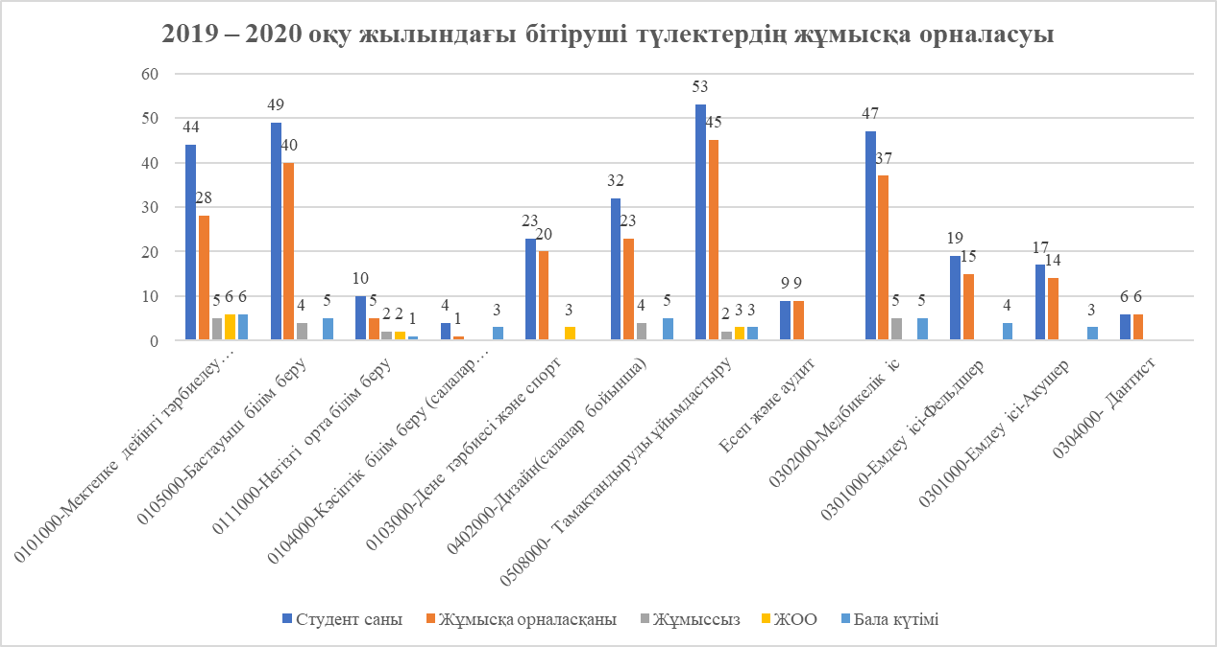

№ | Мамандық аты | Студент саны | Жұмысқа орналасқаны | Жұмыссыз | ЖОО | Бала күтімі
 | 0101000-Мектепке дейінгі тәрбиелеу және білім беру | 44 | 28 | 5 | 6 | 6
 | 0105000-Бастауыш білім беру | 49 | 40 | 4 |  | 5
 | 0111000-Негізгі орта білім беру | 10 | 5 | 2 | 2 | 1
 | 0104000-Кәсіптік білім беру (салалар бойынша) | 4 | 1 |  |  | 3
 | 0103000-Дене тәрбиесі және спорт | 23 | 20 |  | 3
 | 0402000-Дизайн(салалар бойынша) | 32 | 23 | 4 |  | 5
 | 0508000- Тамақтандыруды ұйымдастыру | 53 | 45 | 2 | 3 | 3
 | Есеп және аудит | 9 | 9
 | 0302000-Медбикелік іс | 47 | 37 | 5 |  | 5
 | 0301000-Емдеу ісі-Фельдшер | 19 | 15 |  |  | 4
 | 0301000-Емдеу ісі-Акушер | 17 | 14 |  |  | 3
 | 0304000- Дантист | 6 | 6
Барлығы. 78% |  | 314 | 242 | 22 | 14 | 35

